示例程序常见问题解答

2015年6月12日

版本：V1.0.2

# 目 录

1. 在window7 系统下直接双击打开示例程序，为什么编译连接会出现错误 1

2. VS2008在window7系统下运行会出现“Microsoft InCremental Linker已停止工作”错误，该怎么办？ 1

3. 使用VS2005/VS2008/VS2010编译示例程序出现”manifest authoring error”的解决方法 2

4. 版本维护 3

# 在window7 系统下直接双击打开示例程序，为什么编译连接会出现错误

答：在window7 系统下，首先应该以管理员身份打开VS，然后将工程加载到VS中，运行即可。

# VS2008在window7系统下运行会出现“Microsoft InCremental Linker已停止工作”错误，该怎么办？



图1

答：（1）将Project->properties->linker->General->enable incremental linking修改为：No (/INCREMENTAL:NO).

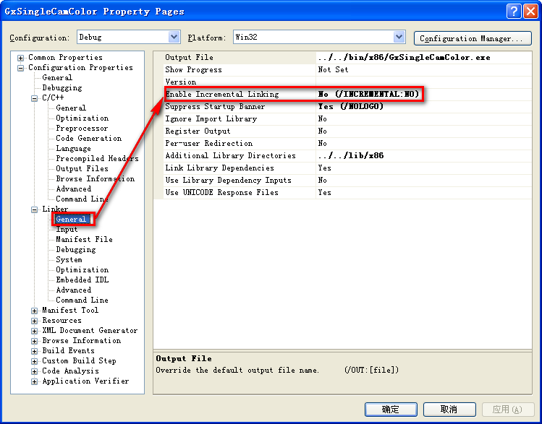

图2

（2）将Project->properties->C/C++->General->Debug Information Format修改为：Program Database (/Zi)

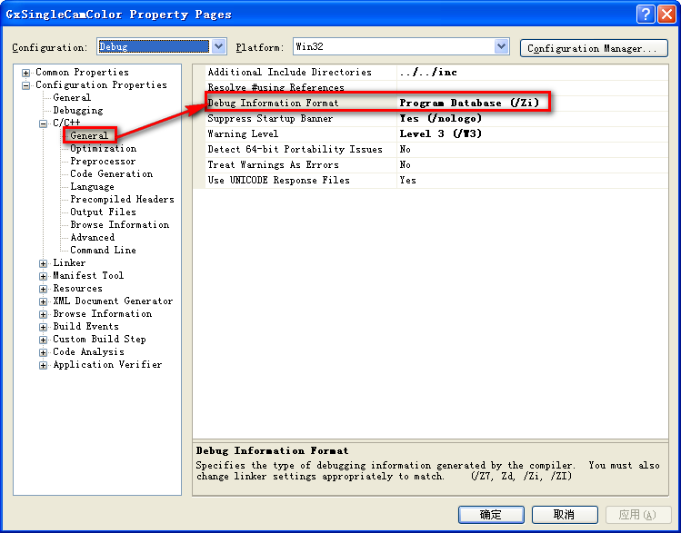

图3

# 使用VS2005/VS2008/VS2010编译示例程序出现”manifest authoring error”的解决方法。

编译示例程序时，若不小心改变了示例程序的工程配置属性，就会遇到以下问题。

* 问题描述

使用VS2005/VS2008/Vs2010编译示例程序，错误提示如下：



图4

* 解决方法

打开工程的配置属性页,展开”配置属性(Configuration Properties)”节点,依次

选择”Linker”🡪”Manifest File”,在右侧窗口中将”UAC Execution Level”选项设置成”requireAdministrator”即可解决，参见图5。

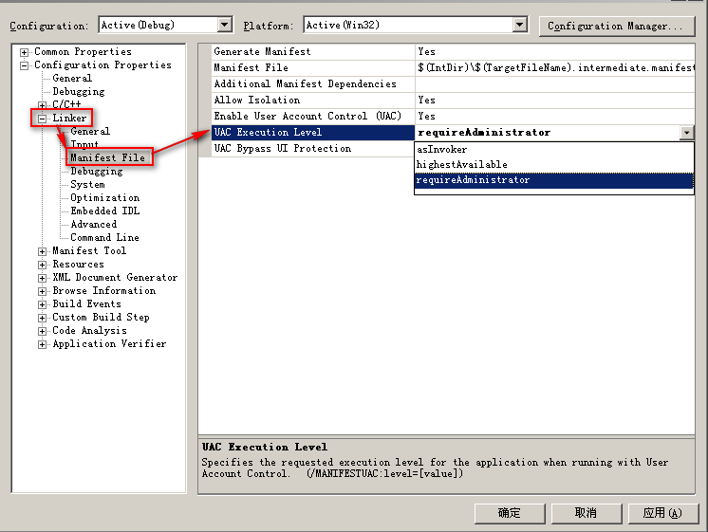

图5

# 版本维护

|  |  |  |
| --- | --- | --- |
| 版本 | 日期 | 备注 |
| V1.0.0 | 2013-7-2 | 初版 |
| V1.0.1 | 2014-3-6 | 添加问题3 |
| V1.0.2 | 2015-6-12 | 修改错误2（2） |